Методика мини-проектов
На уроке и далее в ходе домашней практической работы по геобонистики* учащиеся 9-х классов рассматривают российские денежные знаки образца 1997г., называют города изображённые на бумажных купюрах достоинством от 5 рублей до 5000 рублей. Далее определив, какие достопримечательности этих городов изображены на банкнотах им необходимо было уточнить, на какой реке или морском побережье раскинулся город, в какой природной зоне он находится и сколько жителей в нем проживает.
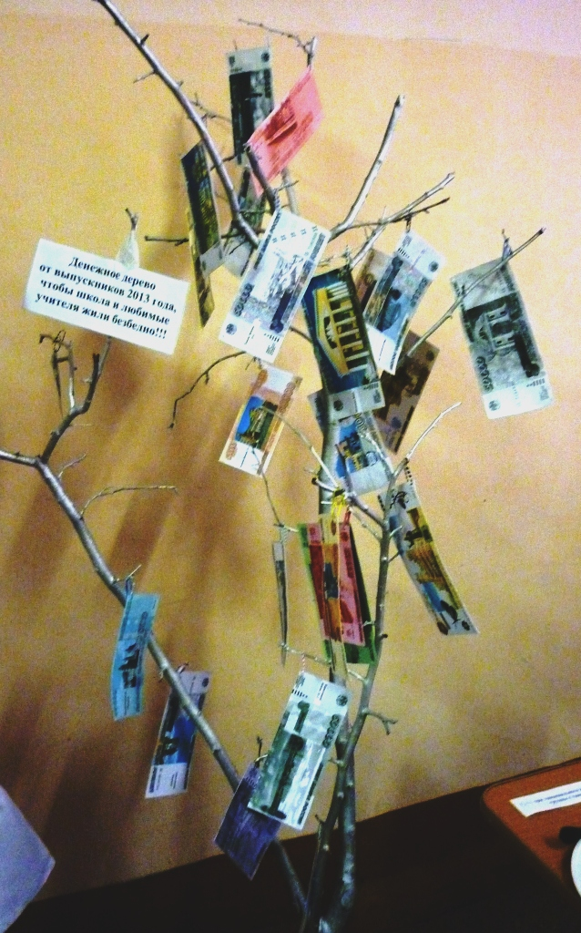
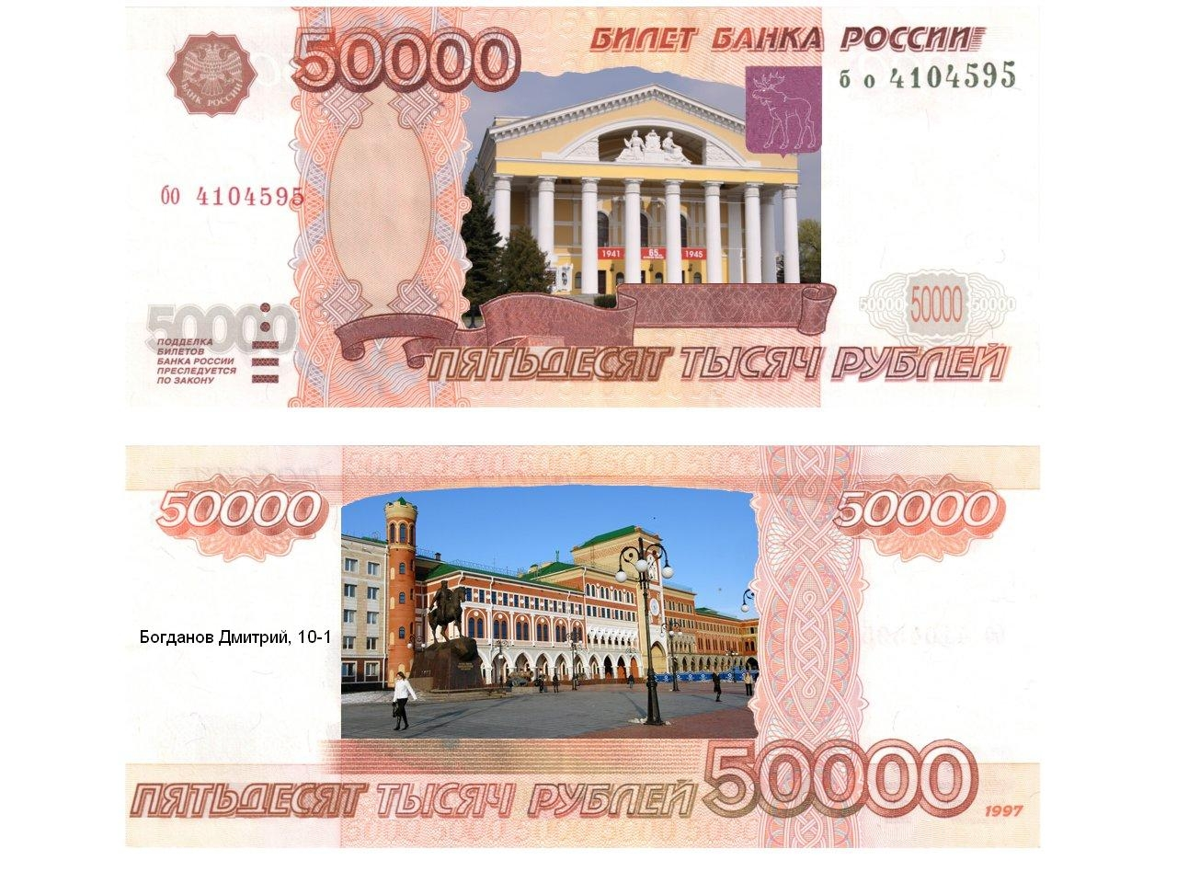
Если первая часть работы сводилась к описанию готовых денежных купюр, то вторая часть работы заставила учеников, вспомнив российские города-миллионеры, города Республики Марий Эл, их достопримечательности, создать эскиз новой купюры Банка России достоинством 50000 рублей. Разрешалось рисовать или наклеивать готовые изображения, оформить электронный вариант эскиза. Ребята с удовольствием выполняли эту работу, нашли в этой работе много познавательной и интересной информации. После проверки и выставления оценок, мы с учащимися оформили выставку работ, украсив новыми банкнотами «Денежное дерево» (на фото) в географическом кабинете, которое явилось достойным говорящим материалом для других учащихся и новых проектов по геобонистике.
* Геобонистика — вспомогательная географическая дисциплина, изучающая денежные знаки, отражающие географические особенности стран.
Заметим, что при работе над проектом особую роль играли навыки работы с Интернет- ресурсами, с программами Power Point, Word.

